
اسم الطالب: ____________ الأرصاد الجوية
الصف : الخامس الأساسي
المادة : العلوم
الظواهر الجوية على الأرض
- دورة الماء في الطبيعة

- تسخن أشعة الشمس الماء على سطح الكرة الارضية فيتبخر

- يصعد البخار الى طبقات الجو العليا الباردة فيتكاثف

- تهطل قطرات الماء التي تكاثفت (على شكل مطر أو برد أو ثلج) على الارض

- يتسرب جزء من الماء الى باطن الارض (مياه جوفية )

- يجري الجزء الاخر على سطح الارض بصورة انهار وجداول تصل الى البحار لتبدأ الدورة من جديد

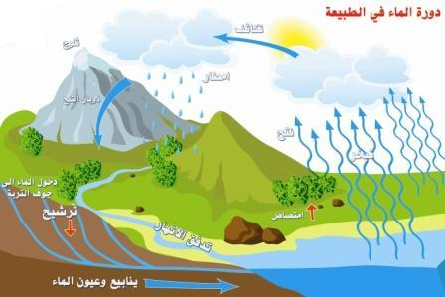

- الظواهر الجوية
أولا : الغيوم
تتكون الغيوم من بخار الماء المتكاثف عند انخفاض درجات الحرارة ، تتفاوت الغيوم في ارتفاعاتها وألوانها .

ثانيا: الضباب
يكون الضباب عند انخفاض درجة حرارة الهواء القريب من سطح الارض فيتكاثف البخار على شكل قطرات صغيرة خفيفة الوزن تبقى عالقة في الهواء

ملاحظة: يعمل الضباب على حجب الرؤية وعرقلة حركة السير

ثالثا: الندى
يتكون على سطوح النوافذ واوراق الشجر في الصباح الباكر نتيجة انخفاض درجة حرارة الهواء

رابعا: الانجماد
يحدث عندما تنخفض درجة الحرارة الى ما دون الصفر في المناطق الرطبة او بعد يوم ماطر، فتتجمد المياه على سطح الارض

خامسا: الصقيع
يحدث في المناطق الجافة ( الصحراوية)، عندما تنخفض درجة الحرارة الى ما دون الصفر المئوي فتتجمد المياه على اوراق النباتات بصورة ابرية

- أشكال الهطل
تختلف أشكال الهطل باختلاف درجات الحرارة في الغلاف الجوي

أشكال الهطل :
- المطر
- الثلج
- البَرَد

الطقس والمناخ

أولا : النشرة الجوية
وهي نشرة تبين حالة الطقس يوما واحدا أو عدة أيام ، وتذاع عبر وسائل الاتصال المختلفة.
النشرة الجوية نوعين :
- نشرة جوية لفظية ( التعبير باستخدام بالكلمات )
- نشرةجوية رمزية ( التعبير باستخدام الرموز)

الرموز المستخدمة في النشرة الجوية الرمزية :

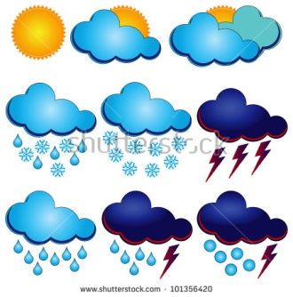
غائم غائم جزئي مشمس

عاصفة رعدية ثلوج ثلوج مخلوطة بالأمطار

برد وعواصف رعدية امطار وعواصف رعدية امطار

عناصر النشرة الجوية :
- الزمان والمكان
- درجة الحرارة
- شكل الهطول و/أو الظواهر الجوية
- سرعة الرياح واتجاهها
- التحذيرات ( إن وجدت )
ثانيا : الفرق بين الطقس والمناخ :
الطقس: وصف لحالة الجو في منطقة محدودة مدة زمنية قصيرة ( يوما واحدا أو اياما عدة )

ترصد مجموعة من العناصر لوصف الطقس:
- درجة الحرارة ( العظمى والصغرى ) تقاس : بميزان الحرارة (الثيرمومتر)

- كمية الهطل ونوعه تقاس : مقياس المطر (الهيتومتر)

- سرعة الرياح واتجاهها تقاس : مقياس الرياح (أنيمومتر)

- نسبة الرطوبة في الجو ( الرطوبة النسبية )

المناخ : وصف عام لحالة الجو في منطقة واسعة ( إقليم ) مدة زمنية طويلة لا تقل عن سنة .

الحصاد المائي: هو عملية جمع مياه الأمطار من سطوح المنازل والمباني ثم تخزينها في آبار أو ما شابه وإعادة استخدامها
رادار الطقس:
مبدأ عمله : جهاز يطلق موجات خاصة نحو الغيوم، فتصطدم بقطرات الماء في الغيوم وتنعكس الى الرادار وتعتمد الموجات المنعكسة على : كثافة الغيوم ، نوعها ، حجم القطرات
استخدامه : يستخدم في تحديد موقع الهطل ، وشدته وتقدير نوعه ( مطر ، ثلج ، برد )

إعداد المعلمة : هامة

